
ZDefenders
Miguel ángel LuCAS barceló
Alberto lÓpez corbalán



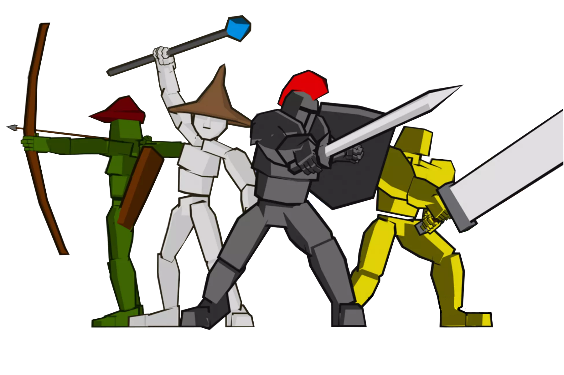

Contenido

Brainstorming 3
Planificación 6

Brainstorming
- Usar módulo de movimiento acelerado
- Usar GRID y LRTA (máxima)
- Vista cenital inclinada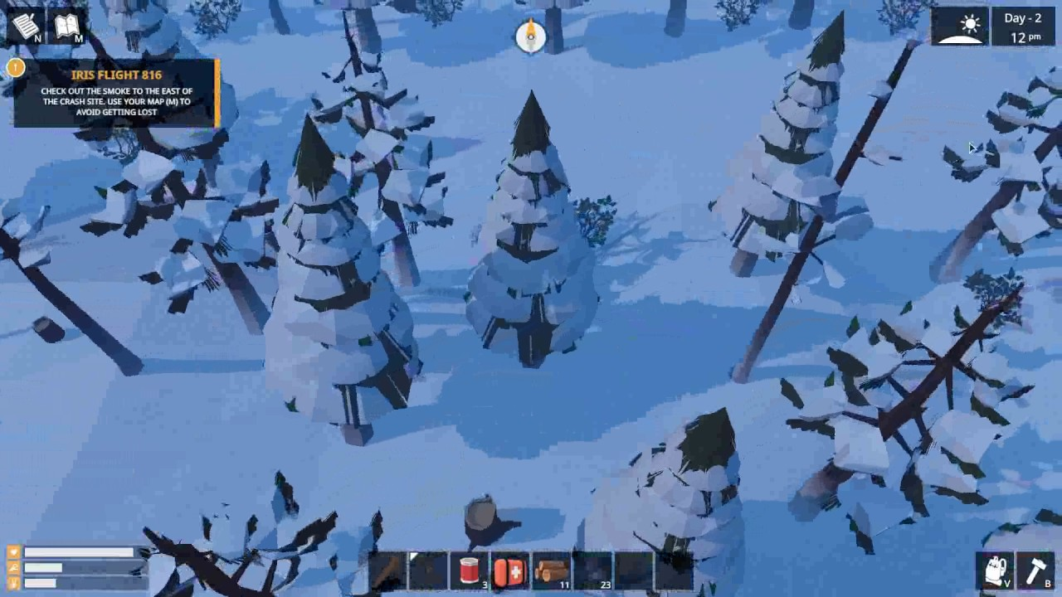

- Mapamundi con selector de niveles individuales
- Obelisco central mapa, con oleadas de enemigos que lo atacan
- Defender poniendo torretas que cuestan oro
- Ganancia pasiva de oro + matando enemigos (distinta cantidad)
- Desbloquear niveles y pasivas
- Pasivas con bonificaciones 2 huecos (gratis) + comprando
- 4 torretas seleccionables para un nivel
- Distintas bonificaciones desbloqueables con monedas interna
  - Tirar bombas cada x tiempo
  - bonificación pasiva de oro
  - 50% más de vida nexo
  - 75% las torretas
  - Ralentizar enemigos 20%
  - Regeneración pasiva nexo
  - Mayor daño de torreta (10%)
  - Mayor ganancia de experiencia (global)
  - Tirar molotov cada x tiempo
  - 1 MOAB (limpias todos los enemigos menos bosses)
  - La pasiva anterior cuenta doble
  - Una torreta más en el selector

- Moneda de juego al superar nivel + moneda premium
- Niveles dentro de un nivel y global del perfil
- Experiencia de nivel después del mapa
- Cada 3 muertes un anuncio
- Boosts de experiencia 3 niveles
- Distintos tipos de torretas que se desbloquean con el nivel
  - Normal
  - Rápida
  - Triple
  - Daño en área (terremoto)
  - Boost torretas alrededor (daño / rango)
  - Torreta a melée
  - Torreta con daño eléctrico (daña a un enemigo y da calambre a los cercanos)
  - Torreta con daño de fuego (Daña a un enemigo y le deja quemado)
  - Torreta de hielo (Daño y ralentiza)
  - Torreta con agua (Daño y te baja la armadura)
  - Torreta que confunde (confunde enemigos y se atacan)
  - Torreta con Knockback

- Enemigos con LRTA
- Diferentes Spawns de enemigos
- Diferentes tipos de enemigos
  - Elementales (débiles a ciertas torretas)
  - Tanque (aguanta y va lento)
  - Glass canon (rápido y quita más)
  - Enemigos débiles y rápidos (para ordas)
  - Estándar
  - Volador (no afecta terremotos, ni ralentizaciones de torretas)

- Cada tipo de enemigo pega mas o menos al nexo
- Enemigos mueren al tocar el nexo (bajándole la vida)
- Niveles temáticos
- Selector de niveles temáticos
- Niebla donde no haya torretas (IDEA)
- Tutoriales
- Recomendación de amigos
- Perks targeteables solamente uno (molotov, bomba o MOAB)

Planificación
Mapa base (Flotantes)
- Terreno Simple
- Diseño del laberinto
- Sistema background
- Decoración (seres vivos)
Modelos 3D
- Arbustos
- Rocas
- Árboles
- Animales pequeños (lagartija)
- Pájaros volando
- Bandera hondeando
- Nubes flotando
- Enemigo
  - Elementales
  - Tanque
  - Glass canon
  - Enemigos débiles y rápidos
  - Estándar
  - Volador
- Torretas
  - Normal
  - Rápida
  - Triple
  - Daño en área (terremoto)
  - Boost torretas alrededor (daño / rango)
  - Torreta a melée
  - Torreta con daño eléctrico (daña a un enemigo y da calambre a los cercanos)
  - Torreta con daño de fuego (Daña a un enemigo y le deja quemado)
  - Torreta de hielo (Daño y ralentiza)
  - Torreta con agua (Daño y te baja la armadura)
  - Torreta que confunde (confunde enemigos y se atacan)
  - Torreta con Knockback
  - Proyectil torreta (para cada tipo un color distinto)
- Obelisco o Nexo
Enemigos
- Movimiento (LRTA*)
- Sistema de vida
- Sistema de daño
- Spawn
Torretas
- Sistema de seguimiento a objetivos
- Constructor de torretas
HUD
- Miniaturas para las torretas
- Sistema de oro
- Vida del castillo
- Miniaturas Perks (solamente los targeteables )
- Información de la oleada
- Pantalla de victoria
- Pantalla de derrota
Perks
- Comprobar como transpasar variables entre escenas
- Implementar cada uno de los perks
Selector de niveles
- HUD main menú
  - …

Sistemas
- Sistemas de oleadas
- Sistema de economía
- Sistema de niveles

Prioridad | Elemento | Estimación Inicial | Miguel | Alberto
 |  |  | X
 |  |  |  | X
 |  |  | X
 |  |  | X
 |  |  | X
 |  |  | X
 |  |  |  | X
 |  |  |  | X
 |  |  |  | X

